Jak wprowadzić segregację odpadów w biurze stopniowo?
W naszym artykule podpowiadamy jak wprowadzić segregację odpadów w biurze. Jeśli planujesz tego typu proces, zapoznaj się z naszym artykułem.

Jak wprowadzić segregację odpadów w biurze - nasze porady
Zastanawiasz się jak wprowadzić segregację odpadów w biurze? Sprawdź nasze podpowiedzi w tym zakresie.
Zalety segregacji śmieci

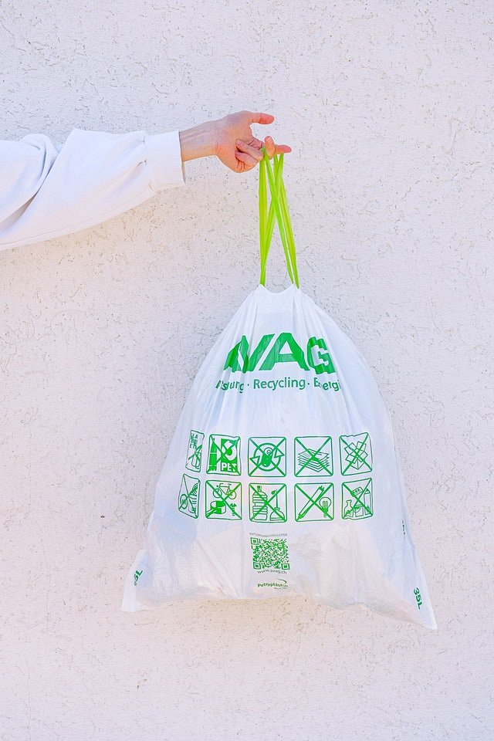
Jakie są główne zalety segregacji śmieci? Spośród wielu możemy szczególnie zwrócić uwagę na takie kwestie jak Prawidłowe gospodarowanie odpadami to dzisiaj wymóg spoczywający na każdym z nas. Ich odpowiednie składowanie pozwala dać drugie życie wielu zużytym produktom. Spośród wielu zalet możemy szczególnie zwrócić uwagę na takie kwestie jak przyczynianie się do ochrony środowiska naturalnego, a także znaczące zmniejszenie kosztów składowania i transportu odpadów. Zadbajmy zatem o zmniejsze ilości odpadów. Dzięki segregacji nie tylko możliwe jest zmniejszenie ilości śmieci, ale również odpowiednie wykorzystanie surowców wtórnych. Zatem jak wprowadzić segregację odpadów w biurze?
Jak wprowadzić segregację odpadów w biurze?
Pierwszym krokiem będzie zaopatrzenie się w odpowiednią ilość koszy na odpady, które będą znajdować się wewnątrz biura. Jak wprowadzić segregację odpadów w biurze? Wygospodarujmy przestrzeń czy to w pomieszczeniu socjalnym czy też kuchni, przeznaczonej do użytkowania dla pracowników. Warto także przeprowadzić krótkie szkolenie z tematu segregacji oraz poinformować kadry o planowanych zmianach.

